CCNU-AUTO连接失败及忘记密码指南

华中师范大学

目录
第一章 访问CCNU-AUTO网络 1
1.1 手机首次连接CCNU-AUTO 1
1.1.1 在连接CCNU-AUTO前，先连接CCNU认证进行账号认证 1
1.1.2 连接CCNU-AUTO网络 1
第二章 忘记密码 3
2.1 点击忘记密码后输入个人信息跳转至密码重置界面 3
2.1.1 登陆校园网认证界面 3
2.1.2 密码重置界面 4

访问CCNU-AUTO网络
设备首次连接CCNU-AUTO，需要先连接CCNU登陆一次，再连接CCNU-AUTO进行登陆。windows电脑连接CCNU-AUTO（802.1X协议）配置步骤较为复杂，建议连接CCNU访问校园网。MacOS电脑两者（CCNU-AUTO和CCNU）都可以连。

手机首次连接CCNU-AUTO

在连接CCNU-AUTO前，先连接CCNU认证进行账号认证
用户弹出访问校园网认证平台（https://portal.ccnu.edu.cn），输入账号密码后登录成功。
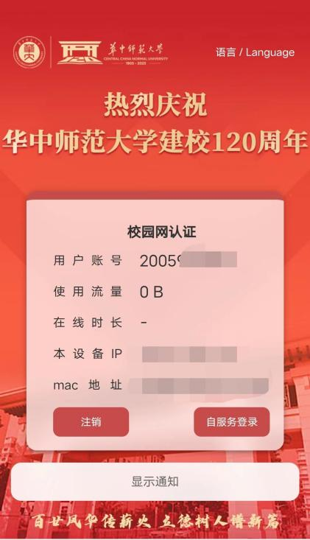

连接CCNU-AUTO网络
手机连接CCNU-AUTO大致分为3类情况：

可以直接输入账号密码（安卓11）
遗忘当前CCNU-AUTO信号，重新连接CCNU-AUTO时提示输入账号密码（账号密码与连接CCNU时的账号密码一致）

CA证书选择无
CA证书选择不认证或者无，在身份填入账号(与连接CCNU时账号密码一致)，匿名身份为空，随即填写密码即可。
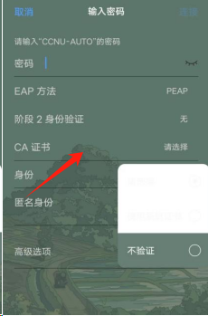
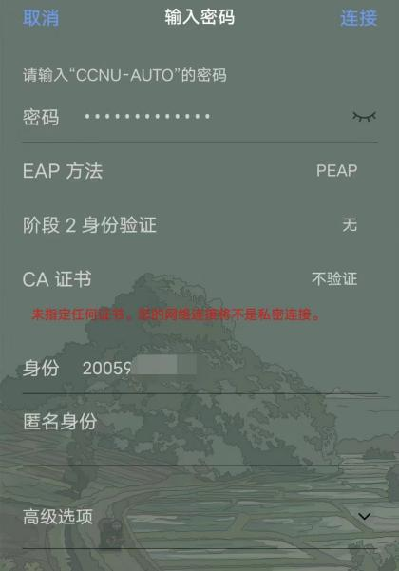

必须选择CA证书（安卓13）
如果没有CA证书选项没有不验证或者无则选择使用系统证书选项，在域名处填写学校域名ccnu.edu.cn，身份处填写账号，匿名身份为空。
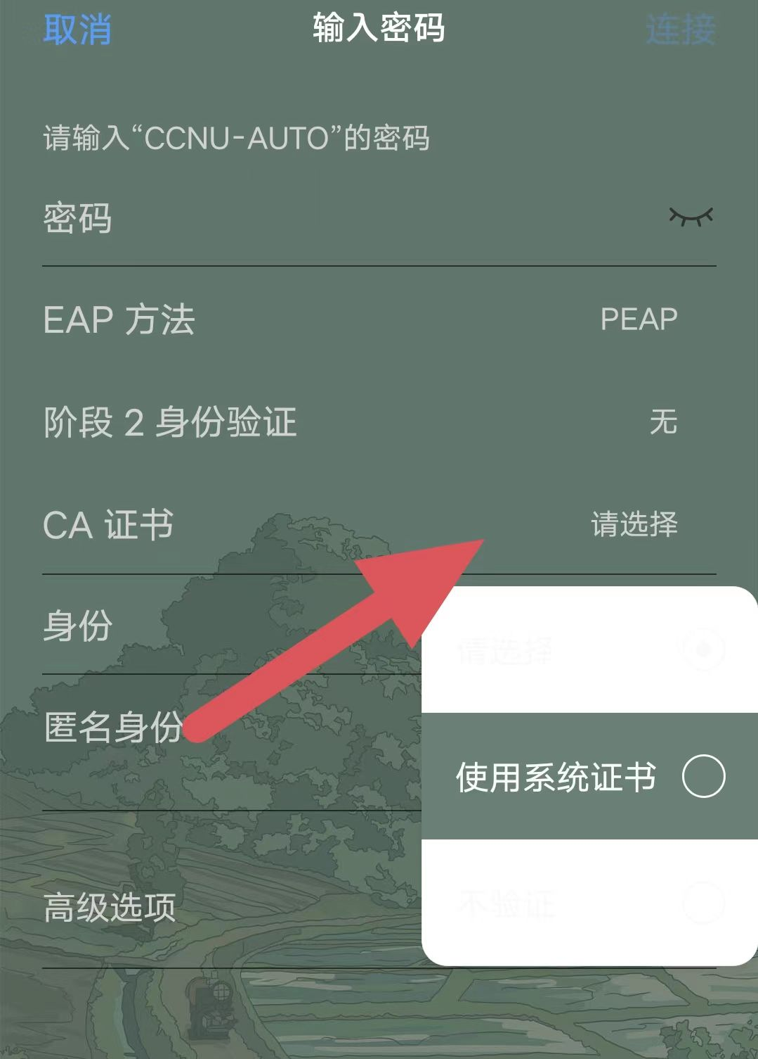
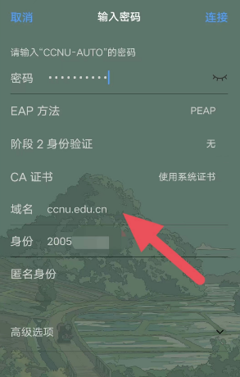

忘记密码

点击忘记密码后输入个人信息跳转至密码重置界面

登陆校园网认证界面
在校园网认证界面（https://portal.ccnu.edu.cn）中点击忘记密码，跳转至密码重置界面

密码重置界面
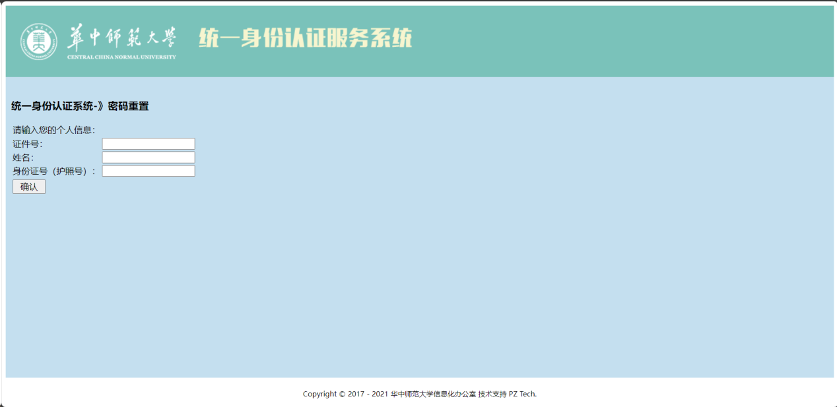
跳转时可能出现报403的情况，这个时候修改地址栏上https为http即可。
